Obec Nový Jáchymov
Zastupitelstvo obce Nový Jáchymov
Obecně závazná vyhláška obce Nový Jáchymov

kterou se vydává požární řád obce Nový Jáchymov

Zastupitelstvo obce Nový Jáchymov na svém zasedání konaném dne 17.12.2024 usnesením č. 3/9/2024 se usneslo vydat na základě § 29 odst. 1 písm. o) bod 1 zákona č. 133/1985 Sb., o požární ochraně, ve znění pozdějších předpisů (dále jen „zákon o požární ochraně“), a v souladu s § 10 písm. d) a § 84 odst. 2 písm. h) zákona č. 128/2000 Sb., o obcích (obecní zřízení), ve znění pozdějších předpisů, tuto obecně závaznou vyhlášku (dále jen „vyhláška“):

Čl. 1
Úvodní ustanovení

(1) Tato vyhláška upravuje organizaci a zásady zabezpečení požární ochrany v obci.

(2) Při zabezpečování požární ochrany spolupracuje obec zejména s hasičským záchranným sborem kraje, občanskými sdruženími a obecně prospěšnými společnostmi působícími na úseku požární ochrany.

Čl. 2
Vymezení činnosti osob pověřených zabezpečováním požární ochrany v obci

- Ochrana životů, zdraví a majetku občanů před požáry, živelními pohromami a jinými mimořádnými událostmi na území obce Nový Jáchymov (dále jen „obec“) je zajištěna jednotkou sboru dobrovolných hasičů obce (dále jen „JSDH obce“) podle čl. 5 této vyhlášky a dále jednotkami požární ochrany uvedenými v příloze č. 1 této vyhlášky.

- K zabezpečení úkolů na úseku požární ochrany byly na základě usnesení zastupitelstva obce dále pověřeny tyto orgány obce:
- zastupitelstvo obce - projednáním stavu požární ochrany v obci minimálně 1 x za 12 měsíců nebo vždy po závažné mimořádné události mající vztah k zajištění požární ochrany v obci,
- starosta - zabezpečováním pravidelných kontrol dodržování předpisů a plnění povinností obce na úseku požární ochrany vyplývajících z její samostatné působnosti, a to minimálně 1 x za 12 měsíců.

Čl. 3
Podmínky požární bezpečnosti při činnostech a v objektech se zvýšeným nebezpečím vzniku požáru se zřetelem na místní situaci

- Za činnosti, při kterých hrozí zvýšené nebezpečí vzniku požáru, se podle místních podmínek považuje:

- konání veřejnosti přístupných kulturních a sportovních akcí na veřejných prostranstvích, při nichž dochází k manipulaci s otevřeným ohněm a na něž se nevztahují povinnosti uvedené v § 6 zákona o požární ochraně ani v právním předpisu kraje či obce vydanému k zabezpečení požární ochrany při akcích, kterých se zúčastňuje větší počet osob.

Pořadatel akce je povinen konání akce nahlásit min. 2 pracovní dny před jejím započetím na Obecním úřadu Nový Jáchymov a na operační středisko Hasičského záchranného sboru Středočeského kraje. Je-li pořadatelem právnická osoba či fyzická osoba podnikající, je její povinností zřídit preventivní požární hlídku.

Čl. 4
Způsob nepřetržitého zabezpečení požární ochrany v obci

- Přijetí ohlášení požáru, živelní pohromy či jiné mimořádné události na území obce je zabezpečeno systémem ohlašoven požárů uvedených v čl. 7.

- Ochrana životů, zdraví a majetku občanů před požáry, živelními pohromami a jinými mimořádnými událostmi na území obce je zabezpečena jednotkami požární ochrany uvedenými v čl. 5 a v příloze č. 1 vyhlášky.

Čl. 5
Kategorie jednotky sboru dobrovolných hasičů obce, její početní stav a vybavení

- Obec zřídila JSDH obce, jejíž kategorie, početní stav a vybavení jsou uvedeny v příloze č. 2 vyhlášky.

- Členové JSDH obce se při vyhlášení požárního poplachu dostaví ve stanoveném čase do hasičské stanice JSDH obce na adrese Tyršova čp. 130, 267 03 Nový Jáchymov, anebo na jiné místo, stanovené velitelem JSDH.

Čl. 6
Přehled o zdrojích vody pro hašení požárů a podmínky jejich trvalé použitelnosti

- Vlastník nebo uživatel zdrojů vody pro hašení požárů je povinen tyto udržovat v takovém stavu, aby bylo umožněno použití požární techniky a čerpání vody pro hašení požárů.

- Zdroje vody pro hašení požárů jsou stanoveny v nařízení kraje. Zdroje vody pro hašení požárů na území obce jsou uvedeny v příloze č. 3 vyhlášky.

- Obec nad rámec nařízení kraje nestanovila další zdroje vody pro hašení požárů.

Čl. 7
Seznam ohlašoven požárů a dalších míst, odkud lze hlásit požár, a způsob jejich označení

- Obec zřídila následující ohlašovnu požárů, která je trvale označena tabulkou „Ohlašovna požárů”:
Budova požární zbrojnice na adrese Tyršova čp. 130 – tlačítko na sirénu.

Čl. 8
Způsob vyhlášení požárního poplachu v obci

Vyhlášení požárního poplachu v obci se provádí:
- signálem „POŽÁRNÍ POPLACH”, který je vyhlašován přerušovaným tónem sirény po dobu jedné minuty (25 sec. tón – 10 sec. pauza – 25 sec. tón) nebo
- v případě poruchy technických zařízení pro vyhlášení požárního poplachu se požární poplach v obci vyhlašuje obecním rozhlasem nebo dopravním prostředkem vybaveným audiotechnikou.

Čl. 9

Seznam sil a prostředků jednotek požární ochrany

Seznam sil a prostředků jednotek požární ochrany podle výpisu z požárního poplachového plánu Středočeského kraje je uveden v příloze č. 1 vyhlášky.

Čl. 10
Zrušovací ustanovení

Touto vyhláškou se ruší obecně závazná vyhláška Požární řád obce Nový Jáchymov č. 1/2009 ze dne 23.6.2009.

Čl. 11
Účinnost

Tato vyhláška nabývá účinnosti počátkem patnáctého dne následujícího po dni jejího vyhlášení.

Podpis Podpis
............................. ...................................
Karel Marcel, v.r. Dagmar Vlachová, v.r.
místostarosta starosta

Příloha č. 1 k obecně závazné vyhlášce, kterou se vydává požární řád
Seznam sil a prostředků jednotek požární ochrany z požárního poplachového plánu Středočeského kraje.

Příloha č. 2 k obecně závazné vyhlášce, kterou se vydává požární řád
Požární technika a věcné prostředky požární ochrany JSDH obce.

Příloha č. 3 k obecně závazné vyhlášce, kterou se vydává požární řád
- Přehled zdrojů vody (výpis z nařízení kraje + stanovené zdroje vody nad rámec tohoto nařízení kraje).
- Plánek obce s vyznačením zdrojů vody pro hašení požárů, čerpacích stanovišť a směru příjezdu k nim.

Příloha č. 1 k obecně závazné vyhlášce, kterou se vydává požární řád

Seznam sil a prostředků jednotek požární ochrany

z požárního poplachového plánu Středočeského kraje

- Seznam sil a prostředků jednotek požární ochrany pro první stupeň poplachu obdrží ohlašovny požárů obce a právnické osoby a podnikající fyzické osoby, které zřizují jednotku požární ochrany.

- V případě vzniku požáru nebo jiné mimořádné události jsou pro poskytnutí pomoci na území obce určeny podle I. stupně požárního poplachu následující jednotky požární ochrany:

Jednotky požární ochrany v I. stupni požárního poplachu
 | První jednotka požární ochrany | Druhá jednotka požární ochrany | Třetí jednotka požární ochrany | Čtvrtá jednotka požární ochrany
Název jednotek požární ochrany | JSDH  Nový Jáchymov  (BE) | JPO HZS  Beroun  (BE) | JSDH  Roztoky  (RA) | JSDH Kublov  (BE)
Kategorie jednotek požární ochrany nebo minimální počty a vybavení hasičské stanice HZS | JPO III/I | JPO I | JPO II/I | JPO III/I

Pozn.:
HZS – hasičský záchranný sbor,
JPO – jednotka požární ochrany (příloha k zákonu o požární ochraně),
JSDH – jednotka sboru dobrovolných hasičů,
HS – hasičská stanice,
stupně poplachu – viz § 20 a násl. vyhlášky č. 328/2001 Sb., o některých podrobnostech zabezpečení integrovaného záchranného systému, ve znění pozdějších předpisů.

Příloha č. 2 k obecně závazné vyhlášce, kterou se vydává požární řád

Požární technika a věcné prostředky požární ochrany JSDH obce Nový Jáchymov

Název jednotek požární ochrany | Kategorie jednotek požární ochrany | Počet členů
JSDH Nový Jáchymov | JPO III | 20

Požární technika a věcné prostředky požární ochrany | Počet
Požární vozidlo CAS 24 SCANIA | 1
Automobil NISAN | 1
Radiostanice vozidlová MOTOROLA GM 360 | 1
Radiostanice MOTOROLA | 2
Pěnotvorné zařízení | 1
Dýchací přístroj SATURN | 2
Plovoucí čerpadlo agregát | 1
Motorová pila | 2
Startovací vozík GYSTARY 724 | 1
Generátor proudu | 2
Svítilna Survivor | 4
Maska CM5D | 3
Vyprošťovací sekera | 1
Nákladní přívěs AGADOS | 1
Kompresor pístový | 1
Nosič DRAGER PSS 4000 | 4
Maska DRAGER FPS 7730 | 4
Čerpadlo kalové elektrické | 2
Vzduchová lahev k dýchacímu přístroji Saturn | 3
Dýchací přístroj Saturn | 3
Vzduchová lahev k DRAGERU | 4

Pozn.:
CAS – cisternová automobilová stříkačka,
DA – dopravní automobil.

Příloha č. 3 k obecně závazné vyhlášce, kterou se vydává požární řád

- Přehled zdrojů vody určených pro hašení požárů z nařízení kraje

Typ zdroje vody | Název | Kapacita | Čerpací stanoviště | Využitelnost
přirozené | Prostřední rybník |  | Na špičce | celoroční
umělé | hydrant | vodovod | Boháčkova ulice před ČOV a čp. 68 | celoroční
umělé | hydrant | vodovod | V křižovatce ulic Dědičná . Souběžná | celoroční
umělé | hydrant | vodovod | Finská ulice před čp. 125, 147 | celoroční
umělé | hydrant | vodovod | Hornická ulice před čp. 160, 170 | celoroční
umělé | hydrant | vodovod | K Pyramidě ulice před čp. 184 | celoroční
umělé | hydrant | vodovod | Kodetova ulice před čp. 23,102,209 | celoroční
umělé | hydrant | vodovod | Kunova ulice před čp. 114 a u horní zastávky autobusu | celoroční
umělé | hydrant | vodovod | Letná ulice u trafostanice | celoroční
umělé | hydrant | vodovod | Luční ulice před čp. 210 | celoroční
umělé | hydrant | vodovod | Ulice Na Sídlišti před čp. 123, 131 | celoroční
umělé | hydrant | vodovod | Ulice Pod Chvojinkou před čp. 237, 250 | celoroční
umělé | hydrant | vodovod | Ulice Pod Zahrádky pod čp. 65 a před čp. 263 | celoroční
umělé | hydrant | vodovod | Ulice Pod Zdenkou před čp. 297, 305, 317 | celoroční
umělé | hydrant | vodovod | Slepá ulice před čp. 201 | celoroční
umělé | hydrant | vodovod | Ulice Spojovací před čp. 22, 135 | celoroční
umělé | hydrant | vodovod | Ulice Svážná před čp. 99 | celoroční
umělé | hydrant | vodovod | Ulice Tyršova před čp. 47, 130 | celoroční
umělé | hydrant | vodovod | Ulice Úzká před čp. 33, 8 | celoroční
umělé | hydrant | vodovod | Ulice Větrná před čp. 211 | celoroční
umělé | hydrant | vodovod | Ulice Z Vršku před čp. 264 | celoroční

- Plánek obce s vyznačením zdrojů vody pro hašení požárů, čerpacích stanovišť a směru příjezdu k nim

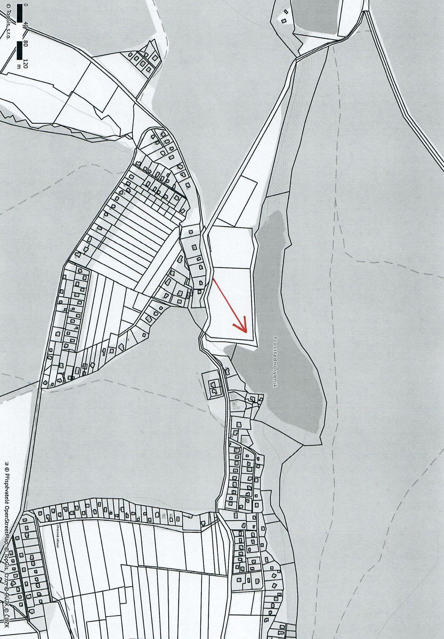

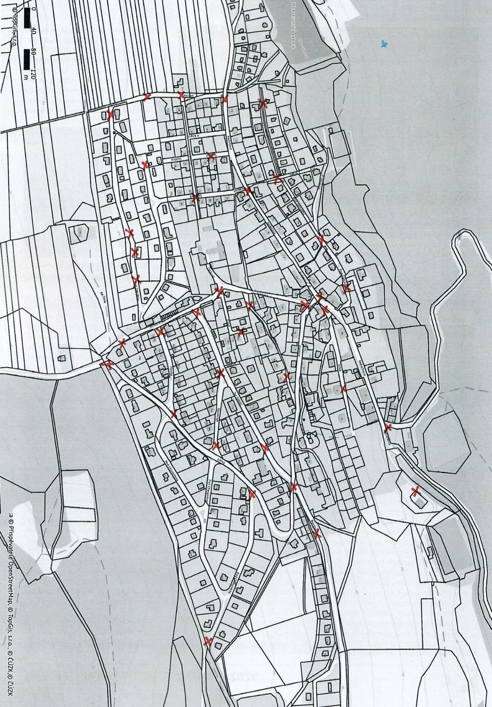

§ 27 odst. 2 písm. b) bod 5 zákona o požární ochraně
§ 29 odst. 1 písm. o) bod 2 zákona o požární ochraně
§ 13 odst. 1 písm. b) zákona o požární ochraně
§ 7 odst. 1 zákona o požární ochraně
nařízení Střeeočeského kraje kraje č. 2/2010 ze dne 4. ledna 2020

